11.2 功率
基础知识填空
1. 在物理学中，用______表示做功的快慢。______与______之比叫做功率。用公式表示为：P = ______。

2. 在国际单位制中，功率的单位是______，简称______，符号是______。这是为了纪念英国科学家______。

3. 工程技术上还常用______（kW）作为功率的单位。其换算关系是：1 kW = ______ W。

4. 由功率公式 P = $\frac{W}{t}$ 可以推导出：W = ______，t = ______。

5. 比较做功快慢的两种方法：在做功相同时，比较______，时间短的做功______；在时间相同时，比较______，做功多的做功______。

6. 我们可以用公式 P = ______ 来计算在力的作用下沿力的方向匀速运动的物体的功率，其中 F 表示______，v 表示物体沿力的方向的______。

7. 如图所示，光滑斜面AB>AC，沿斜面AB和AC分别将同一重物从它们的底部匀速拉到顶部，所用时间相同，所需拉力分别为F₁和F₂，所做的功分别为W₁和W₂，所做功的功率分别为P₁和P₂，则W₁______W₂，P₁______P₂（均填“>”、“=”或“<”）。
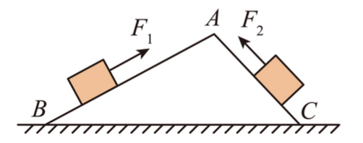

8 . 小明同学用40N的水平推力推着重100N的书箱在水平地面上前进了5m，用时5秒；松开手后，书箱仍向前滑行了1m，整个过程中小明做功________J，书箱的重力做功________J，小明推力做功的功率是________W。

9. 小明的教室在五楼，通常他上楼需要12 s。若小明的体重为500 N，每层楼高3 m，则他正常上楼过程中，克服自身重力做功的功率约为______ W。

10. 一辆汽车失去动力后被另一辆汽车匀速牵引，若拉力为720 N，在水平直路上被拉动900 m用时2 min，则在此过程中拉力做功的功率是______ W。

11. 功率是25 kW的拖拉机，它工作4 h做的功，如果让功率是0.4 kW的耕牛去完成，需要______ h。

12. 如图，用水平方向的力分别拉着同一物体在粗糙的水平面上做匀速直线运动，第一次速度为v₁，第二次速度为v₂。已知v₁>v₂，若两次运动的距离相同，则两次拉力做功的功率大小关系为P₁_________P₂（选填“>”“=”或“<”）。
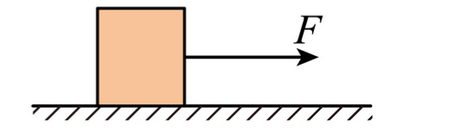

13. 如图所示，小明的教室在五楼，通常他上楼需，有一次他跑步上楼只花了40s。这两种情况下，小明做的功是________的，做功的功率是________的。选填“相同”或“不同”
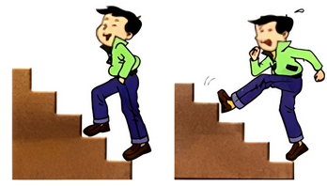

14 . 一款自动驾驶汽车，其控制系统能根据路面情况作出应对，确保车辆正常行驶。当车辆上坡时，系统会自动切换到________挡，从而获得足够的动力。（选填“高速”或“低速”）

15. 功率是表示物体做功__________的物理量。某机器的功率是500W，其物理意义是_____。用甲、乙两台机器分别将同一重物G提升到同一高度，物体的运动过程的s-t图像如图所示，则两台机器做的功W_{甲}______W_{乙}，两台机器做功的功率大小P_{甲}______P_{乙}（前两空均选填“大于”、“等于”或“小于”。若甲、乙做功之比为5∶3，所用时间之比为4∶9，则两台机器的功率之比为______。
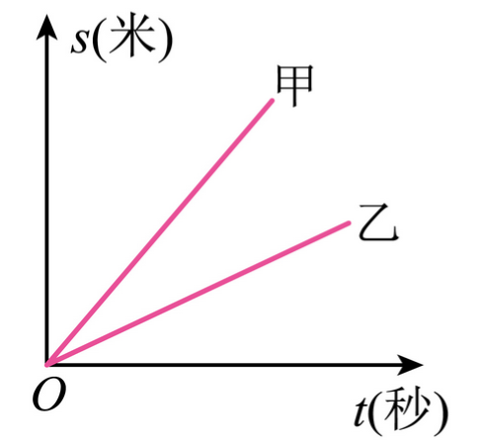

11.2 功率
基础知识填空——答案
1. 在物理学中，用______表示做功的快慢。______与______之比叫做功率。用公式表示为：P = ______。
答案：功率；功；做功所用时间； $\frac{W}{t}$
2. 在国际单位制中，功率的单位是______，简称______，符号是______。这是为了纪念英国科学家______。
答案：瓦特；瓦；W；瓦特
3. 工程技术上还常用______（kW）作为功率的单位。其换算关系是：1 kW = ______ W。
答案：千瓦；1000
4. 由功率公式 P = $\frac{W}{t}$ 可以推导出：W = ______，t = ______。
答案：Pt；$\frac{W}{P}$
5. 比较做功快慢的两种方法：在做功相同时，比较______，时间短的做功______；在时间相同时，比较______，做功多的做功______。
答案：所用时间；快；做功多少；快
6. 我们可以用公式 P = ______ 来计算在力的作用下沿力的方向匀速运动的物体的功率，其中 F 表示______，v 表示物体沿力的方向的______。
答案：Fv；力；运动速度
7. 如图所示，光滑斜面AB>AC，沿斜面AB和AC分别将同一重物从它们的底部匀速拉到顶部，所用时间相同，所需拉力分别为F₁和F₂，所做的功分别为W₁和W₂，所做功的功率分别为P₁和P₂，则W₁______W₂，P₁______P₂（均填“>”、“=”或“<”）。
答案：=；=
8 . 小明同学用40N的水平推力推着重100N的书箱在水平地面上前进了5m，用时5秒；松开手后，书箱仍向前滑行了1m，整个过程中小明做功________J，书箱的重力做功________J，小明推力做功的功率是________W。
答案：200；0；40
9. 小明的教室在五楼，通常他上楼需要12 s。若小明的体重为500 N，每层楼高3 m，则他正常上楼过程中，克服自身重力做功的功率约为______ W。
答案：500
10. 一辆汽车失去动力后被另一辆汽车匀速牵引，若拉力为720 N，在水平直路上被拉动900 m用时2 min，则在此过程中拉力做功的功率是______ W。
答案：5400
11. 功率是25 kW的拖拉机，它工作4 h做的功，如果让功率是0.4 kW的耕牛去完成，需要______ h。
答案：250
12. 如图，用水平方向的力分别拉着同一物体在粗糙的水平面上做匀速直线运动，第一次速度为v₁，第二次速度为v₂。已知v₁>v₂，若两次运动的距离相同，则两次拉力做功的功率大小关系为P₁_________P₂（选填“>”“=”或“<”）。
答案：>
13. 如图所示，小明的教室在五楼，通常他上楼需，有一次他跑步上楼只花了40s。这两种情况下，小明做的功是________的，做功的功率是________的。选填“相同”或“不同”
答案：相同；不同
14 . 一款自动驾驶汽车，其控制系统能根据路面情况作出应对，确保车辆正常行驶。当车辆上坡时，系统会自动切换到________挡，从而获得足够的动力。（选填“高速”或“低速”）
答案：低速
15. 功率是表示物体做功__________的物理量。某机器的功率是500W，其物理意义是_____。用甲、乙两台机器分别将同一重物G提升到同一高度，物体的运动过程的s-t图像如图所示，则两台机器做的功W_{甲}______W_{乙}，两台机器做功的功率大小P_{甲}______P_{乙}（前两空均选填“大于”、“等于”或“小于”。若甲、乙做功之比为5∶3，所用时间之比为4∶9，则两台机器的功率之比为______。
答案：快慢；机器每秒钟做功500J；大于；15:4

